**СОВЕТЫ РОДИТЕЛЯМ**

[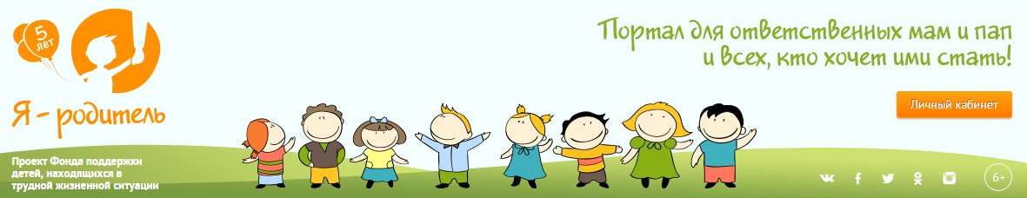](http://www.ya-roditel.ru/)

***Десять советов отцам и матерям***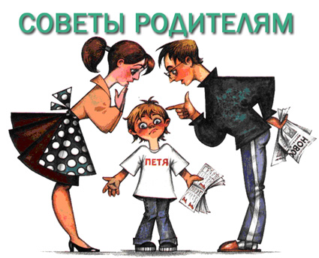

1. Принимайте ребенка таким, каков он есть.   
2. Никогда не приказывайте из прихоти. Не надо бесцельных наказаний. Не вмешиваться в жизнь ребенка столь же опасно, как и вмешиваться непрестанно.   
3. Никогда не принимайте решения в одиночку. Золотое правило семейной жизни – диархия. Когда отец и мать противоречат друг другу – для ребенка это занимательное зрелище.   
4. Сохраняйте доверие к тому, кто будет вам противоречить.   
5. По части подарков – никаких излишеств. Мы разучились отказывать детям. Отказ приносит больше пользы, ибо учит отличать необходимое от излишества.   
6. Во всем действуйте собственным примером. Добиваться можно лишь того, что делаешь сам.   
7. Говорит обо всем без боязни. Речь – золото, а молчание – свинец.   
8. Объединяйтесь со своими. Семья – это частная республика. Все должно делаться сообща: домашние поделки, мытье посуды, покупки, уборка, выбор развлечений, маршрутов поездок.   
9. Держите дверь открытой. Рано или поздно вы не удержите детей, подростков, молодежь в доме. Никогда не рано учиться свободе.   
10. Устранитесь в положенное время! Эта заповедь неизменно навевает грусть. Рано или поздно родители останутся в одиночестве. Ничего не поделаешь: любая родительская карьера предполагает эту жертву.